TUẦN 3
Thứ Ba ngày 19 tháng 9 năm 2023
BUỔI SÁNG

Tiết 1: Toán
Bài 7: BẢNG NHÂN 4 ( Tiết 2)
I. YÊU CẦU CẦN ĐẠT:
- Vận dụng được vào tính nhẩm, giải bài tập, bài toán thực tế liên quan đến bảng nhân 4.
- Phát triển năng lực lập luận, tư duy toán học và năng lực giao tiếp toán học
- Có ý thức giúp đỡ lẫn nhau trong hoạt động nhóm để hoàn thành nhiệm vụ.
II. ĐỒ DÙNG DẠY HỌC
- SGK và các thiết bị, học liệu phục vụ cho tiết dạy.

III. HOẠT ĐỘNG DẠY HỌC
Hoạt động của giáo viên | Hoạt động của học sinh
1. Hoạt động khởi động  - GV tổ chức trò chơi “Đố bạn”để ôn lại bảng nhân 4  - GV dẫn dắt vào bài mới: Bảng nhân 4  ( tiết 2) | - HS tham gia trò chơi  - HS lắng nghe.
2. Hoạt động luyện tập
Bài 2: Chọn kết quả đúng với mỗi phép tính?  - GV mời 1 HS nêu YC của bài  - Yêu cầu học sinh thực hiện các phép nhân, chọn kết quả tương ứng và chỉ ra sự kết nối giữa phép tính với kết  - Gọi HS chia sẻ  - GV nhận xét, tuyên dương.  Bài 3: Nêu phép nhân thích hợp với mỗi tranh vẽ  - Gọi 1 HS nêu yêu cầu của bài  - Yêu cầu HS quan sát tranh, suy nghĩ viết phép nhân thích hợp  - Mời HS trình bày kết quả, nhận xét lẫn nhau.  - GV nhận xét, tuyên dương.  Bài 4a: Hãy đếm thêm 4  - Gọi 1 HS nêu yêu cầu của bài  - Yêu cầu HS thảo luận nhóm đôi và tìm các số còn thiếu ở dấu ?  - Mời HS trình bày kết quả, nhận xét lẫn nhau.  - GV gọi HS giải thích cách tìm các số còn thiếu  -GV nhận xét  Bài 4b: Xếp các chấm tròn thích hợp với mỗi phép nhân 4 x 3; 4 x 7  - GV mời HS đọc yêu cầu bài tập.  - Yêu cầu HS TL N4  - GV nhận xét chung, tuyên dương. | - 1 HS nêu  - Hs nối phép tính với kết quả đúng của phép tính đó  -HS chia sẻ  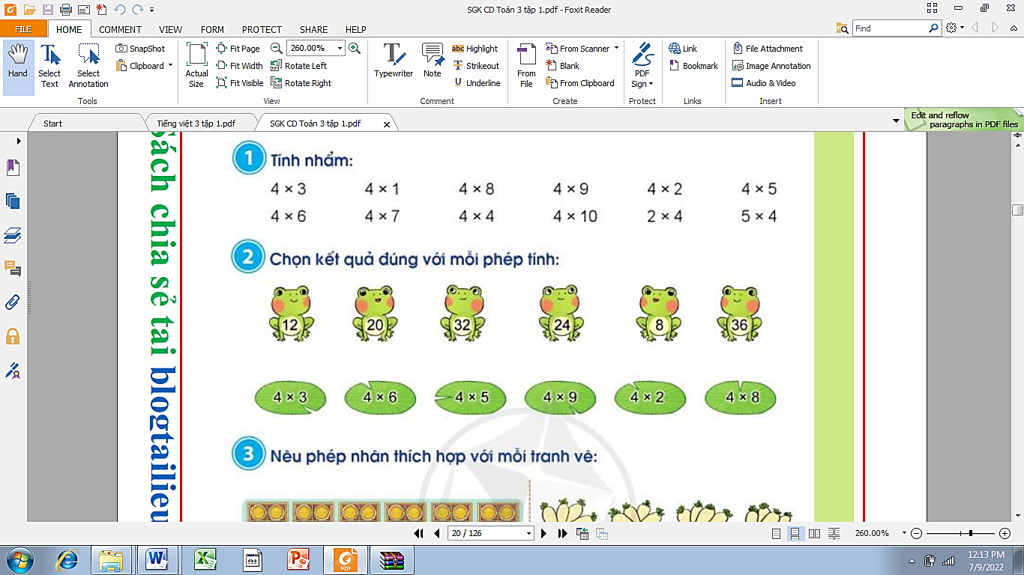  -HS quan sát và nhận xét  -HS nghe  -1HS nêu  - HS thảo luận nhóm đôi, nói cho bạn nghe tình huống và phép nhân phù hợp với từng bức tranh  a,Mỗi hộp có 4 cái bánh, có 6 hộp như vậy. 4 được lấy 6 lần. Ta có phép nhân 4 x 6= 24  Vậy có tất cả 24 cái bánh  b,Mỗi rổ có 4 củ cải, có 4 rổ như vậy.  4 được lấy 4 lần.  Ta có phép nhân 4x4=16  Vậy có tất cả 16 củ cải  -HS chia sẻ kết quả, lớp lắng nghe, nhận xét  -Lắng nghe  - 1HS nêu  - HS thảo luận nhóm đôi và tìm các số còn thiếu  - 2 nhóm nêu kết quả  12; 16; 20; 24; 28; 32; 36; 40  -1HS giải thích:  Vì ở dãy câu a là dãy số tăng dần 4 đơn vị  -HS nghe  -1HS đọc yêu cầu bài toán  - Hs thảo luận  + Hs xếp các chấm tròn thành 3 hàng, mỗi hàng có 4 chấm tròn rồi nói  4 x 3 = 12  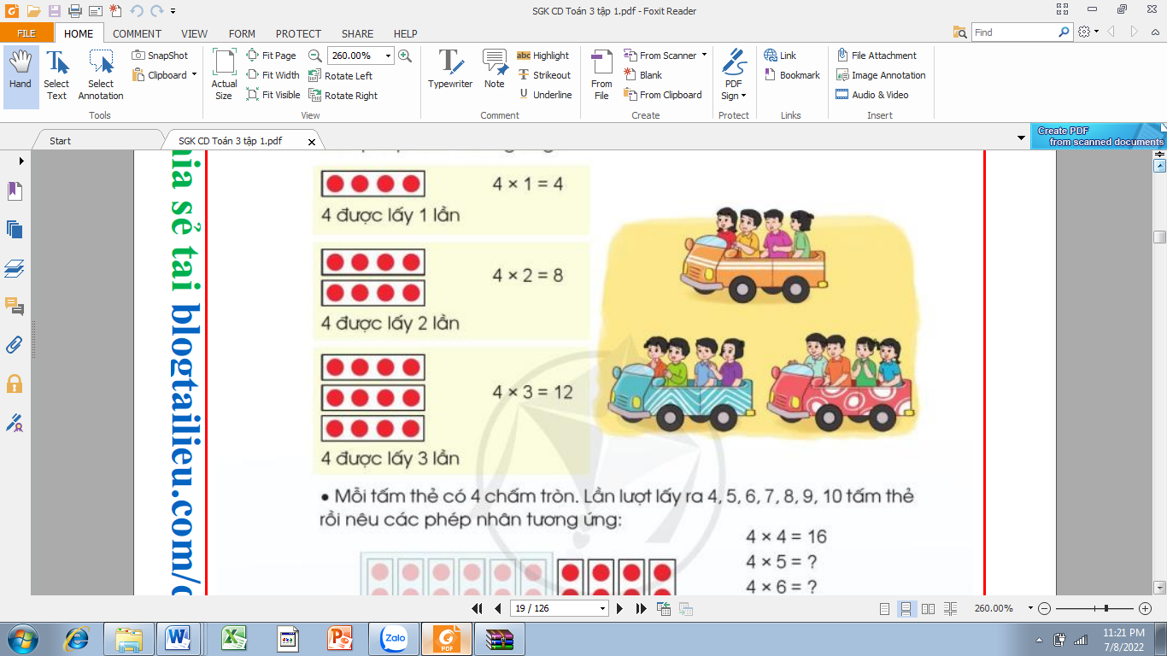  + Hoặc hs xếp các chấm tròn thành 3 cột, mỗi cột có 4 chấm tròn rồi nói 4 x 3 = 12  -HS nêu phép nhân rồi đố bạn xếp các chấm tròn thích hợp  - Đại diện các nhóm trình bày  - Các nhóm khác nhận xét.  - HS lắng nghe.
3. Hoạt động vận dụng.
Bài 5a  -GV hỏi:  + Bài toán cho biết gì?  + Bài toán hỏi gì?  - GV yêu cầu HS làm bài vào vở  - GV chiếu bài làm của HS, HS nhận xét lẫn nhau.  - GV nhận xét, tuyên dương.  Bài 5b. Kể một tình huống có sử dụng phép nhân 4 x 5 trong thực tế  -GV mời HS đọc đề bài  -Gv yêu cầu HS suy nghĩ tìm tình huống sau đó chia sẻ kết quả trước lớp  - Mời HS trình bày kết quả, nhận xét lẫn nhau.  - GV nhận xét, tuyên dương.  - Nhận xét tiết học. | -1HS đọc bài toán  -HS trả lời:  + Mỗi bàn có 4 chỗ ngồi  + 9 bàn như thế có bao nhiêu chỗ ngồi?  - HS làm vào vở.  Bài giải  9 bàn như thế có số chỗ ngồi là:  4 x 9 = 36 (chỗ ngồi)  Đáp số: 36 chỗ ngồi  - HS quan sát và nhận xét bài bạn  -HS nghe  -1HS đọc bài toán  -Hs chia sẻ 1 tình huống trong thực tế có sử dụng phép nhân 4 x 5, ví dụ:  + Mỗi bình có 4 con cá, có 5 bình nên ta có phép tính 4 x 5 = 20  + Mỗi chậu có 4 bông hoa, có 5 chậu hoa nên ta có phép tính 4 x 5 = 20  + Mỗi nhóm có 4 học sinh, có 5 nhóm nên ta có phép tính 4 x 5 = 20  -Hs chia sẻ  - HS lắng nghe
IV. Điều chỉnh sau bài dạy:
..........................................................................................................................................

